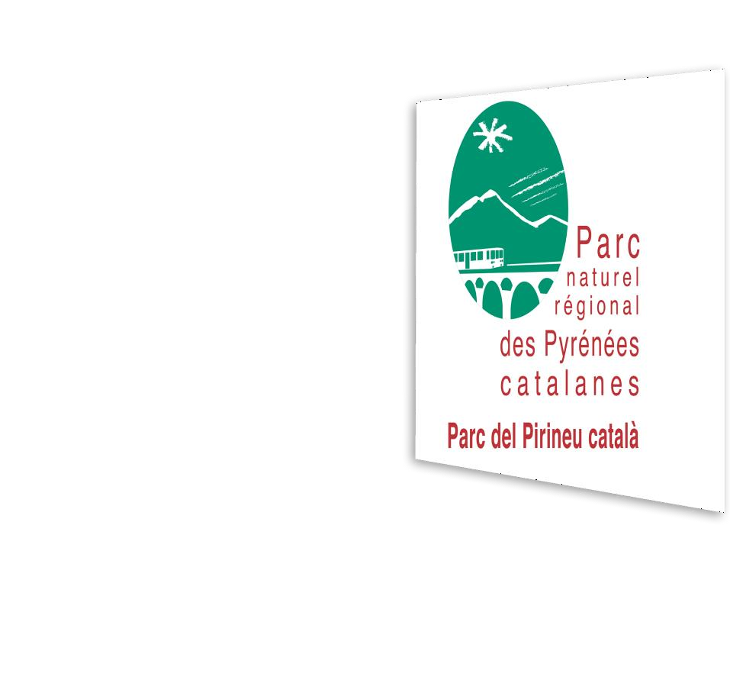

Création d’un cahier de jeux et d’un dossier pédagogique portant sur les usages de la montagne sur le territoire du Parc naturel régional des Pyrénées catalanes

Cahier des charges

Marché public

SOMMAIRE
- PRESENTATION GENERALE DE L’OPERATION 3
  - MAITRISE D’OUVRAGE 3
  - NATURE DE L’OPERATION 3
- CONTEXTE DE L’OPERATION 3
  - LE TERRITOIRE DU PARC NATUREL REGIONAL 3
  - LE CONTEXTE EN LIEN AVEC LA MISSION CONFIEE 3
- PRESENTATION DU PROJET 5
  - DESCRIPTION GENERALE DU PROJET 5
  - LES OBJECTIFS DE LA MISSION 5
- OBJET DE LA MISSION / DU MARCHE 6
- DESCRIPTION DE LA PRESTATION ATTENDUE 6
  - CAHIER DE JEUX 7
  - DOSSIER PEDAGOGIQUE 8
- MODALITES D’EXECUTION 9
- METHODOLOGIE 10
  - CALENDRIER DE REALISATION 10
  - ENVELOPPE BUDGETAIRE PREVISIONNELLE 11
- REPONSE ATTENDUE 11
  - DESCRIPTION 11
  - CRITERES DE SELECTION DES CANDIDATURES 11
  - CONDITIONS D’ENVOI OU DE REMISE DES OFFRES 12
- ANNEXES 13
ANNEXE 1. TITRE DE L’ANNEXE

Proposition de sommaire =
PRÉSENTATION GÉNÉRALE DE L’OPÉRATION

Maîtrise d’ouvrage
Parc naturel régional des Pyrénées Catalanes La Bastide -66360 OLETTE
Tel : 04 68 04.97.60 – courriel : julie.lienard@parc-pyrenees-catalanes.fr

Nature de l’opération
Création d’un cahier de jeux et d’un dossier pédagogique (66360 OLETTE)
2 CONTEXTE DE L’OPERATION

Le territoire du Parc naturel régional
Le Parc naturel régional des Pyrénées catalanes comprend 66 communes, s’étendant sur un territoire de montagne de 300 m d’altitude à 2921 m au sommet du Carlit. C’est un territoire rural au patrimoine remarquable au sein duquel les acteurs locaux s’organisent autour d’un projet structurant pour l’avenir.
Le Syndicat mixte du Parc naturel régional, organisme public de gestion et de mise en œuvre de la Charte de territoire, a pour mission la protection et la valorisation du patrimoine naturel et culturel, l’aménagement, le développement économique et social du territoire, l’accueil et l’information du public.
Le projet s’inscrit dans les mesures de la charte du PNR qui encourage les projets éducatifs vers les différents publics. La thématique est transversale au projet de développement durable du territoire. Il permet de proposer des dispositifs et outils pédagogiques clés en main conçus en concertation, et de mobiliser les acteurs locaux sur cette thématique.
Objectif rattaché plus précisément à la mesure 3.1.3.b de la charte 2014-2029 : « Faire vivre et partager les patrimoines culturels, matériels et immatériels »
Le projet s’inscrit pleinement dans la suite logique de la campagne d’information et de sensibilisation « Que la Montagne est belle ».
Cette initiative est concomitante d’un vaste projet de sensibilisation sur l’ensemble de la chaine pyrénéenne porté par le Réseau d’éducation à l’environnement Pyrénées vivantes.

Le contexte en lien avec la mission confiée
L’année 2020 a bouleversé notre relation au monde et à la Nature. C’est avec engouement que de nombreux visiteurs ont (re)découvert les espaces naturels, voire ont changé de vie pour s’installer à la campagne. Le besoin de Nature est important et des études ont prouvé son impact très positif, tant au niveau cognitif, qu’au niveau physique pour l’être humain. Aussi, depuis le confinement, sur le territoire du Parc naturel régional des Pyrénées catalanes, comme sur l’ensemble de la chaine pyrénéennes, de nouveaux publics viennent
« consommer » la montagne à travers des activités de pleine nature ou bénéficier de ses atouts (paysages, déconnexion, etc.).
Cependant, des incivilités, des conflits d’usage et du dérangement d’espèces ont été identifiés et sont en augmentation : il est nécessaire de sensibiliser, d’éduquer ses nouveaux publics aux particularités du milieu montagnard pour qu’ils puissent devenir des ambassadeurs d’une découverte ou de pratique d’activités plus respectueuses et responsables.
Ce constat est partagé par de nombreux acteurs travaillant dans la préservation des espaces naturels et la valorisation des ressources naturelles du territoire de montagne comme les agriculteurs, éleveurs, accompagnateurs montagne, etc.

Le projet vise donc à développer des outils pédagogiques adaptés aux différents publics qui viennent en montagne et de professionnaliser les acteurs locaux.
Cela vient accompagner la campagne d’information lancée par le Parc naturel régional des Pyrénées catalanes en été 2021. Les messages touchent les thématiques suivantes : Aucun déchet n’a de place dans la nature • Protégez la forêt contre les incendies • Évitez la cueillette, de faire des bouquets de fleurs. • Restez sur les sentiers et les chemins pour éviter le dérangement • Ne pas déplacer ou prélever d’animaux • Face au patou, reste calme • Tenez-vous à distance des troupeaux • Refermez les barrières derrière vous • Tenir son chien en laisse • Sportifs, éleveurs, habitants… nous partageons tous la montagne • Lève le pied, tu es dans un Parc naturel régional. • Nous sommes la biodiversité
Le concept de la campagne est d’aborder des sujets essentiels, sans braquer les visiteurs en quête de détente dans la nature. Des pictogrammes d’un style rétro illustrent des recommandations. Une évocation de chanson populaire les complète. La campagne est reprise à l’échelle nationale par la Fédération des Parcs naturels régionaux et sera complétée dès 2022.
Le projet « Devenir acteur des usages de la montagne » est complémentaire des initiatives du territoire : maraudage sur les sites naturels très fréquentés pour aller à la rencontre des usagers de la montagne et leur rappeler les bons comportements à adopter et règles de sécurité en montagne (notamment tout ce qui touche la thématique du pastoralisme), les formations des saisonniers des Offices de Tourisme et des Réserves naturelles, les animations ponctuelles de sensibilisation pour le grand public ou le public scolaire, les livrets d’informations, les panneaux situés au départ des sentiers ou sur les sites fréquentés, les campagnes d’information sur les risques naturels (notamment incendie).
Les enjeux du projet sont la préservation de l’environnement et des espèces faune / flore protégées des Pyrénées ; le partage de l’espace et éviter les conflits d’usage ; la compréhension du monde dans lequel nous vivons et en devenir responsable. Pour cela, la sensibilisation avec un aspect ludique et pédagogique des usagers de la montagne semble essentielle pour le respect des ressources locales et une meilleure compréhension des espaces, des activités, des usages et des risques.
La plus-value du projet est sa capacité fédératrice et reproductive : son usage ira au-delà du territoire du Parc naturel régional sur lequel les outils seront utilisés et testés ; ils ont vocation à toucher des publics non sensibilisés ou éloignés de la thématique de la biodiversité, souvent consommateurs sans être acteur du développement du territoire, et d’apporter des outils pour l’éducation des plus jeunes.
Le projet permettra aussi de déterminer avec plus de précision ces publics cibles et d’être plus efficaces avec une bonne coordination des acteurs économiques et de l’éducation.
3 PRESENTATION DU PROJET DANS LE CADRE DE LA PRESTATION

Description du projet

Le projet comporte trois outils pédagogiques distincts (animations itinérantes, cahier de jeux et dossier pédagogique) qui permettront de toucher des publics différents sur l’ensemble du territoire du PNR des Pyrénées catalanes et pourront être reproduits ailleurs.
Le fait de renforcer l’éducation aux bons comportements en montagne à travers l’école et les temps périscolaire, permettra aux enfants de devenir des citoyens vivants et agissant sur le territoire avec les connaissances nécessaires pour comprendre et respecter les milieux dans lesquels ils vivent, pratiquent leurs activités professionnelles ou de loisirs. Peut-être seront- ils également le vecteur de sensibilisation auprès de leurs parents ? en effet, habiter sur un territoire de montagne ne veut pas dire, connaître la montagne. Le projet propose de développer des outils pédagogiques à inclure dans le « couteau suisse » des solutions proposées face aux problématiques des comportements à risque ou inappropriés en montagne.

Les objectifs du projet
Objectif 1 : apporter une réponse pédagogique pour une meilleure compréhension des comportements en montagne
Objectif 2 : faire connaître les usages de la montagne (activités économiques et ressources naturelles)

Objectif 3 : accompagner des publics peu sensibles aux respects des milieux, de l’environnement et des activités de montagne
Objectif 4 : innover dans la sensibilisation en créant des outils pédagogiques nouveaux
Objectif 5 : permettre aux éducateurs à l’environnement de travailler ensemble pour proposer des nouvelles méthodes de sensibilisation et mutualiser leurs compétences.

Le projet est financé dans la cadre du programme européen Leader.
4 OBJET DE LA MISSION / DU MARCHÉ

Le projet consiste en la création de deux outils distincts et complémentaires :
    - Le cahier de jeux : il n’existe pas de cahier de jeux permettant aux enfants de comprendre ce qu’est le territoire de Parc naturel régional des Pyrénées catalanes et ses enjeux. L’objectif est de créer un cahier de jeux alliant découverte du territoire, richesses naturelles et culturelles, activités économiques et savoir-faire locaux, en réalisant un jeu d’énigmes et d’enquête pour comprendre les bons comportements en montagne. Ce cahier sera diffusé à la Maison du Parc, dans les écoles et auprès des Offices de Tourisme du territoire.

    - Le dossier pédagogique à destination des enseignants des cycles 1, 2 et 3, collège et lycée. Ce document sera le support des activités d’apprentissage à réaliser en temps scolaire et/ou périscolaire sur la thématique des usages de la montagne en Pyrénées catalanes. Comment traiter la question des activités économiques du territoire ? Comment peut-on préserver tout en développant ? Quelles sont les professionnels sur le territoire du Parc et comment permettent-ils de gérer les milieux naturels ? Quels sont les conflits rencontrés et quelles sont les solutions ?

5 DESCRIPTION DE LA PRESTATION ATTENDUE

La commande porte sur :
      - La conception d’une identité graphique (en prenant en considération la charte graphique du PNRPC) ;
      - La définition d’un nom générique pour l’ensemble des cahiers/dossiers ;
      - La conception, rédaction, mise en page et impression d’un cahier de jeux sur les usages de la montagne, dont les illustrations ;
      - La conception, rédaction, mise en page et l’impression d’un dossier pédagogique

Les éléments fournis par le maître d’ouvrage dans le cadre de cette étude sont :
      - Les différents éléments de la campagne de sensibilisation « Que la montagne est belle »
      - Les éléments permettant de construire le contenu du cahier de jeux définis en co-construction avec le prestataire et les partenaires
      - Les éléments bibliographiques et iconographiques nécessaires à la réalisation de la mission.

Livrables attendus : ensemble des visuels graphiques du cahier de jeux et du dossier pédagogique (fichier PDF de haute qualité (300 dpi), un fichier PDF version légère des documents pour une valorisation Internet ; fichier imprimeur (300 dpi) de chacun des documents (avec bords perdus), éléments numériques relatifs à la maquette pour réutilisation éventuelle (fichiers Indesign réutilisables).

Cahier de jeux
Le concept de cahier de jeux répond aux caractéristiques suivantes :
    - Approche ludique et simple. Les règles doivent être simples, les jeux diversifiés, alliant réflexion, logique, observation, détente et pouvant inclure une dimension conviviale (aide d’un adulte ou d’un enfant plus âgé), des textes ou des pages de textes (fournis par le Parc) en lien avec les jeux ou avec la thématique du cahier seront à insérer ponctuellement »
    - Public visé : enfants entre 8 et 11 ans (cycle 2)

    - Le concept : Faire connaitre les usages de la montagne et les bons comportements à adopter de manière ludique. Eduquer à l’environnement ainsi qu’à un comportement citoyen durable. Améliorer le regard sur le monde qui nous entoure et sur le territoire.

    - Le scénario général : Le cahier peut être assimilé au principe des cahiers d’aventure. Les jeux devront être variés et ludiques. Ils pourront faire appel à la logique, l’observation, la connaissance, la réflexion, l’analyse, l’identification, la mémoire, etc. La trame peut s’apparenter à un jeu de piste qui, de jeux en jeux, permet à l’enfant de réaliser des défis dans la réalité ou de résoudre des énigmes, permettant d’obtenir le prix « Que la montagne est belle ».

Quelques exemples de jeux à intégrer dans le cahier : Vrai ou faux, Dessin, Coloriage, coloriage magique, Le saviez-vous, 7 erreurs, Relier les mots, relier des images à leur nom, Points à relier, Mots mêlés, Mots fléchés imagés, Puzzle, Labyrinthe, Cartes, etc.

    - Thématiques principales : les usages de la montagne et les bons comportements dans les montagnes du Parc naturel régional des Pyrénées catalanes

    - Thèmes abordés : paysages, photographie, alimentation, développement durable, environnement, forêt, biodiversité, économie, agriculture, légendaire, …

    - Style graphique : ludique, gai et coloré qui s’inspire de la campagne de communication
« Que la montagne est belle » et reste cohérent avec cette dernière. Possibilité de se rapprocher du graphiste de la campagne pour envisager un partenariat.

Le prestataire devra créer un cahier en proposant un nom attractif et une identité graphique commune avec le dossier pédagogique. Il se référera à la campagne de sensibilisation « Que la montagne est belle » et aux éléments de la charte graphique du PNR afin de donner un esprit de série et d’ensemble.
Les messages pourront être traités séparément ou par thématique (exemple : les milieux de montagne, le dérangement, les traces laissées par l’Homme, risques naturels et mobilité en montagne.
L’impression du cahier de jeux est envisagée à 3 000 exemplaires. Cette estimation peut être revue à la baisse en fonction du format du cahier proposé.

Dossier pédagogique
Le dossier pédagogique est destiné aux enseignants du territoire du Parc, voire aux enseignants qui souhaiteraient aborder la thématique des usages de la montagne avec leur classe dans le cadre de la préparation d’un voyage scolaire par exemple.
Ce dossier concerne l’ensemble des niveaux scolaires, de la maternelle au lycée.
Il doit être une aide aux enseignants pour lier les objectifs pédagogiques de leur clase et les enjeux des usages de la montagne à travers une découverte des richesses patrimoniales et des enjeux environnementaux et de développement durable.
Le dossier pédagogique doit comprendre les éléments suivants :
- Présentation des spécificités du territoire du Parc et les missions du Parc ;
- Présentation des différents messages de la campagne de sensibilisation « Que la montagne est belle » et de leurs enjeux concrets sur le territoire ;
- Lien avec les objectifs pédagogiques de chaque cycle ;
- Les ressources documentaires et humaines sur ces sujets pouvant être mobilisables par les professeurs ;
- Lien avec les dispositifs pédagogiques du Parc vers les écoles ;
- Présentation d’activités à réaliser avec les enfants en privilégiant au maximum des activités à faire en dehors de la classe (prendre appui sur les retours d’expériences de l’Ecole du Dehors) ;
- Proposer quelques fiches / activités en catalan.
Tout comme le cahier de jeux, le dossier pédagogique pourra être pensé soit par message soit par grande thématique. Cependant, il est important de garder la même trame que pour le cahier de jeux. Le cahier de jeux peut également venir en appui au dossier pédagogique.
Ce document sera validé par les services de l’Education Nationale et diffusés dans les établissements scolaires du territoire du Parc. La version numérique sera consultable, entre autres, sur le site Internet du Parc.
L’impression du dossier pédagogique est envisagée à 150 exemplaires.

Cession des droits

Le Parc naturel régional des Pyrénées catalanes s’engage à respecter le droit moral du concepteur : droit au respect de son nom, de sa qualité et de son œuvre.
Le Parc naturel régional se réserve le droit d’utiliser les productions de cahiers de jeux lors d’animations, les mettre à la disposition du public à l’accueil et à distribuer des exemplaires à la population.
Les contenus proposés seront propriété du Syndicat mixte du Parc naturel régional des Pyrénées catalanes qui pourra en disposer pour des diffusions ultérieures. Il pourra utiliser tout ou parti des éléments produits afin de réaliser des produits dérivés à vocation non commerciale, et diffusés gratuitement dans un but pédagogique.

Le titulaire cède gratuitement au Syndicat mixte du Parc naturel régional des Pyrénées catalanes tous les droits de reproduction de son œuvre, ainsi que la réutilisation possible de la charte graphique des supports pour une utilisation ultérieure sur l’ensemble du territoire du Parc ou pour valoriser les supports créés.

Le titulaire demeure libre d’utiliser ces images, sans toutefois en faire un usage contraire à l’esprit des Parcs naturels régionaux.

Le prestataire fournira les documents sources au format Indesign ou Illustrator afin de permettre leurs déclinaisons sur les documents de communication et reproduction éventuelle.

6 MODALITÉS D’EXÉCUTION

Afin de réaliser le projet, la méthodologie employée va privilégier une concertation et une implication des acteurs locaux à des temps précis.
Un groupe de travail spécifique au projet va être réuni avant le commencement du projet en lien avec les autres réflexions sur la thématique (il sera le garant de la coordination entre toutes les initiatives sur la thématique commune des usages de la montagne). Ce groupe de travail validera la méthodologie de projets proposés pour les parfaire. Il sera réuni au fur et à mesure de l’avancement du projet, lors des étapes définies avec les prestataires.
Ces deux documents seront créés en parallèle pour mutualiser les contenus et être cohérent : ils sont complémentaires
7 METHODOLOGIE

Calendrier de réalisation
La période allouée à cette mission est de 8 mois à compter de la réception de l’envoi de la notification d’attribution du marché.

Calendrier | Mission | Réunions
Mai 2023 | Démarrage de la mission et de la conception du  cahier de jeux | Réunion de lancement et validation de la méthodologie de travail (+ temps d’échanges et  rétroplanning)
Juin 2023 | Conception de la trame des documents et de l’identité graphique | Echanges techniques avec le maître d’ouvrage.  1 Réunion présentation charte graphique et identité  Prévoir au minimum 1 à 2 Réunions de travail pour échanger avec le Maître d’ouvrage
Octobre 2023 | Validation des contenus pédagogiques des deux  documents | Echanges avec le maître d’ouvrage.  Prévoir au minimum 1 à 2 réunions de travail pour échanger avec le Maître d’ouvrage (en visio)  1 réunion avec les partenaires
Novembre 2023 | Finalisation des documents puis impression | Echanges avec le maître d’ouvrage.  Prévoir au minimum 1 réunion de travail pour échanger avec le Maître d’ouvrage
Décembre 2023 | Fin de la mission | 1 réunion pour :  - clôture de la mission

Enveloppe budgétaire prévisionnelle
Le montant estimé pour la réalisation de l’ensemble de la totalité de cette prestation ne dépassera pas 15 000 €. Le prestataire devra détailler chaque poste de dépense. La sous-traitance est possible pour le graphisme, les illustrations et l’impression des cahiers des jeux et des dossiers pédagogiques.

8 RÉPONSE ATTENDUE

Description
La proposition devra contenir :
- une présentation des moyens techniques et humains mobilisés
- une note méthodologique pour la réalisation du travail demandé
- un calendrier prévisionnel
- des exemples de réalisation et des références
- une proposition financière détaillée précisant le coût journalier TTC des personnes en charge de l’étude

[Les devis non retenus ne donneront droit au versement d'aucune rémunération ou indemnité. Les éléments fournis en accompagnement du devis ne seront pas retournés.]

Critères de sélection des candidatures

Valeur technique: 50 %.
Celle-ci sera analysée au regard de la note fournie. Une attention particulière sera apportée à la compréhension du projet attendu, à la méthodologie proposée, aux propositions, aux exemples de réalisation, à la prise en compte des objectifs de l’étude et aux compétences mobilisées. Une attention particulière sera portée à la démarche environnementale du candidat dans la mise en œuvre du projet.

Proposition financière : 30 %.
Celle-ci sera analysée au regard du détail de l’accompagnement et du suivi proposé par le prestataire dans le cadre de cette mission.
    - Délais et calendrier de réalisation : 20 %.

Conditions d’envoi ou de remise des offres
Les candidatures devront parvenir au siège du Parc naturel régional des Pyrénées catalanes dématérialisées avant le :
Mardi 9 mai 2023 à 12h00

Les offres sont à adresser à Monsieur le Président, Syndicat mixte du Parc naturel régional des Pyrénées catalanes La Bastide 66360 Olette par mail à julie.lienard@pnrpc.fr, copie à patricia.oster@pnrpc.fr

Lu et approuvé
le , à

Cachet Signature

9 ANNEXES

Liste des annexes :
ANNEXE 1. QUE LA MONTAGNE EST BELLE
www.parc-pyrenees-catalanes.fr/actions-parc/environnement/que-la-montagne-est-belle

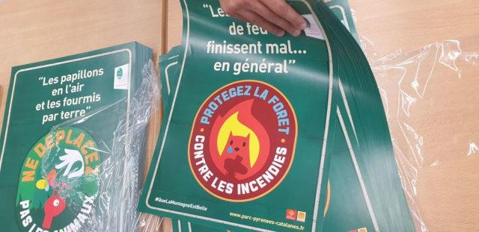

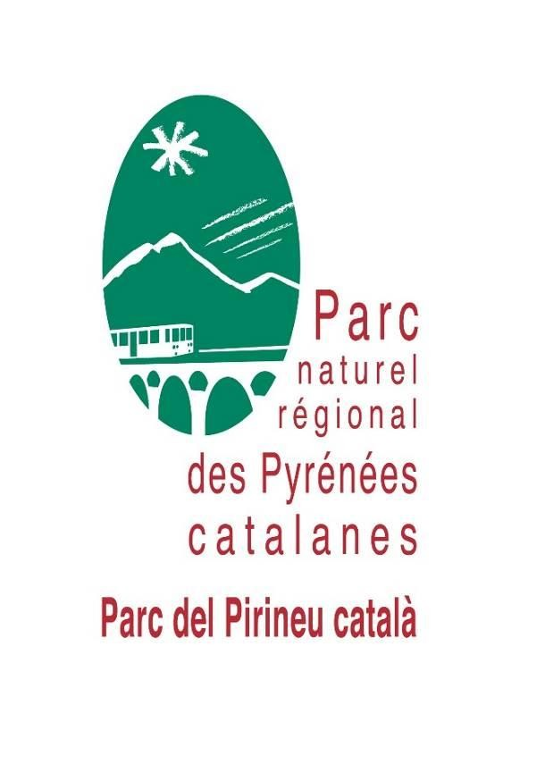

Cahier des charges – Site de la Bastide à Olette

La Bastide d’Olette 66360, Olette
04.97.04.97.60
contact@parc-pyrenees-catalanes.fr

Dossier suivi par : Julie Liénard

Document et données techniques disponibles sur www.parc-pyrenees-catalanes.fr

